**ĐẠI HỌC QUỐC GIA TP.HỒ CHÍ MINH**

TRƯỜNG ĐẠI HỌC BÁCH KHOA

KHOA ĐIỆN – ĐIỆN TỬ

**BỘ MÔN ĐIỆN TỬ**

---------------o0o---------------



**BÁO CÁO ĐỒ ÁN THIẾT KẾ KỸ THUẬT**

**THƯỚC ĐO ĐIỆN TỬ**

**GVHD: Thầy Lưu Phú**

**SVTH: Võ Mạnh Hiếu _ 1711319**

**Bùi Thế Ngọc _ 1712341**

**TP. HỒ CHÍ MINH, THÁNG 7 NĂM 2020**

***LỜI CẢM ƠN***

*Đề tài được hoàn thành trong sự hỗ trợ rất nhiều từ gia thầy cô cũng như bạn bè thân thuộc. Dù ở bất kì lúc này,tôi sẽ vẫn nhớ và ghi sâu những tình cảm cao đẹp này.*

*Đặc biệt cảm ơn thầy Lưu Phú đã tạo điều kiện và hướng dẫn em nghiên cứu để hoàn thành tốt đề tài này.*

*Chân thành cảm ơn những người bạn vẫn luôn đồng hành cùng mình cả trong những lúc khó khăn nhất.*

*Cảm ơn quý thầy cô trong chương trình PFIEV và khoa điện trường đại học Bách Khoa luôn cảm thông và tạo điều kiện tốt cho em trong thời gian qua.*

*Cuối cùng xin chúc quý thầy cô cùng bạn bè nhiều sức khỏe và thành công trong mọi việc.*

*Tp. Hồ Chí Minh, ngày 12 tháng 07 năm 2020 .*

Sinh viên

Võ Mạnh Hiếu – Bùi Thế Ngọc

**TÓM TẮT ĐỒ ÁN**

Đồ án này trình bày về việc dùng encoder và IC số thiết kế thước đo điện tử với yêu cầu:

- Tầm đo 0-5000mm,, độ phân giải =< 1mm, cấp chính xác 5/1000

- Hiển thị chiều dài đo

- Đặt được gốc 0 (offset), đo chiều dương/âm

**MỤC LỤC**

1. GIỚI THIỆU 4

1.1 Tổng quan 4

1.2 Nhiệm vụ đồ án 4

1.3 Giới hạn nhiên cứu 4

2. THIẾT KẾ VÀ THỰC HIỆN 4

2.1 Mạch đếm 5

2.2 Encoder 11

2.3 Đọc chiều quay Encoder 12

2.4 Mạch đảo 11

2.5 Mạch cài đặt gốc 12

2.6 Nguồn cấp 20

2.7 Kết nối các mạch và khởi chạy mô phỏng 21

3. THI CÔNG PCB 22

4. KẾT LUẬN VÀ RÚT RA KINH NGHIỆM 22

5. TÀI LIỆU THAM KHẢO 23

DANH SÁCH HÌNH MINH HỌA

Hình 2.1 Sơ đồ khối của mô hình thiết kế 5

Hình 2.2 Mô phỏng mạch đếm 5

Hình 2.3 IC 74HC192 6

Hình 2.4 Bảng chân trị IC 74HC192 7

Hình 2.5 Sơ đồ chân IC 7447 8

Hình 2.6 IC 7447 8

Hình 2.7 Bảng chân trị và minh họa cổng logic IC 7447 9

Hình 2.8 Bảng thông số và minh họa LED 7 đoạn anode chung 10

Hình 2.9 Thông số, minh họa và giản đồ xung Encoder omron E6B2-CWZ6C 11

Hình 2.10 Bảng chân trị và sơ đồ chân IC 4013 12

Hình 2.11 Mô phỏng mạch đọc chiều quay Encoder 12

Hình 2.12 Giản đồ xung mạch đọc chiều quay Encoder 13

Hình 2.13 Mô phỏng mạch đảo 14

Hình 2.14 Giản đồ xung của mạch đảo 15

Hình 2.15 Mô phỏng nút Reset 15

Hình 2.16 Sơ đồ chân và bảng chân trị IC 74LS85 16

Hình 2.17 Mô phỏng mạch dừng 17

Hình 2.18 Mô phỏng mạch load chuyển sang đếm 18

Hình 2.19 Mô phỏng mạch xác định dấu 19

Hình 2.20 Giản đồ xung mạch xác định dấu 20

Hình 2.21 Mô phỏng mạch sau khi rút gọn 21

Hình 2.22 Mô phỏng mặt trước mạch PCB 22

Hình 2.23 Mô phỏng mặt sau mạch PCB 22

# GIỚI THIỆU

## Tổng quan

Trong thực tế ngày nay, thước đo điện tử ứng dụng rộng rãi trong mọi lĩnh vực, đặc biệt là đo lường, tính toán.

## Nhiệm vụ đề tài

Những vấn đề cần giải quyết trong đề tài:

- Tìm hiểu về encoder.

- Tìm hiểu IC số.

- Thiết kế mạch số.

**1.3 Giới hạn nghiên cứu**

Đề tài **Thước đo điện tử** bao gồm các thành phần chính: dùng các mạch số và các linh kiện đơn giản.

# THIẾT KẾ VÀ THỰC HIỆN

* Yêu cầu thiết kế:
  + Tầm đo 0-5000mm, độ phân giải nhỏ hơn hoặc bằng 1mm, cấp chính xác 5/1000.
  + Hiển thị chiều dài đo.
  + Đo chiều dương/âm.
  + Dừng lại được.
  + Reset về 0.
  + Đặt được gốc 0.
* Phân tích
  + Đề tài khá đơn giản nên dùng mạch số là phù hợp.
  + Tìm các IC phù hợp với yêu cầu đề bài.
  + Tính toán cung cấp nguồn cấp cho phù hợp với các linh kiện.
  + Sai số tuyệt đối là 0,25mm.

Hiển thị

Encoder

Dừng

Giải mã

Cài đặt trước

Xác định chiều

Reset

Bộ đếm

Lên/xuống

Âm/dương

Hình 2.1

## Mạch đếm (Bộ đếm, hiển thị, giải mã)

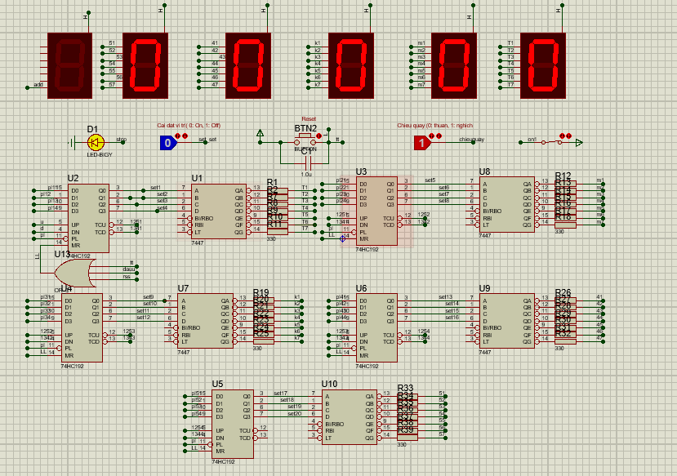

Hình 2.2

**2.1.1 Bộ đếm**

* + - 1. **Nhiệm vụ:**
* Đếm các số lượng xung nhận được theo thứ tự tăng dần hoặc giảm dần.
* Nhận giá muốn hiển thị ban đầu nhập vào.
* Đưa thông tin mã BCB đến khối giải mã.
* Đưa thông tin số đếm lên khối đếm tiếp theo.
* Nhận các lệnh điều khiển từ bên ngoài.
* Xác định vị trí âm/dương.

### Lựa chọn: IC 74HC192.

### Lý do: phù hợp với yêu cầu đề bài_có khả năng đếm lên/xuống, nhận tín hiệu đầu vào cho trước bằng mã BCD, reset, … Và khá dễ kiếm trên thị trường.

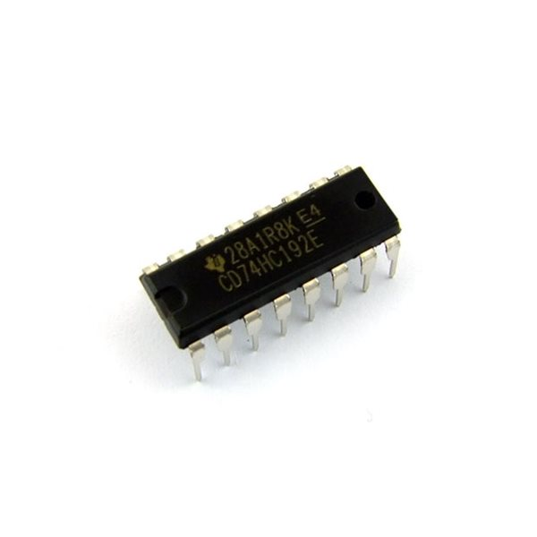

Hình 2.3

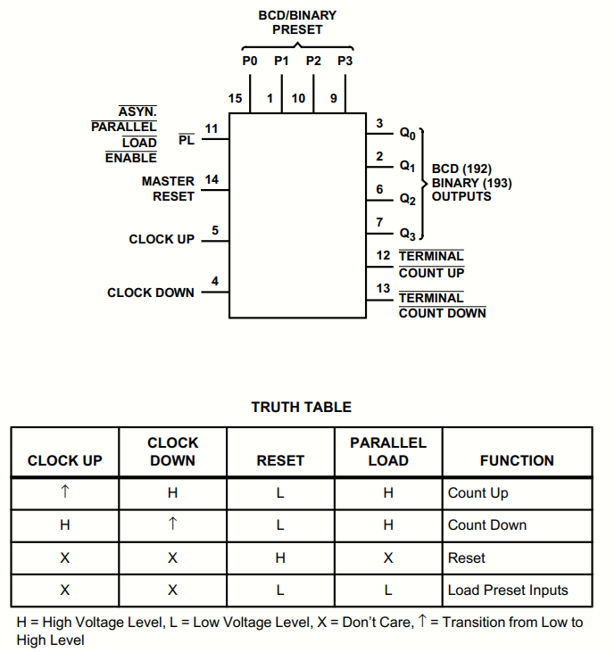

Hình 2.4

### 2.1.2 Khối giải mã

### 2.1.2.1 Nhiệm vụ

Nhận thông tin từ khối xử lý.

Giải mã: chuyển từ mã BCD sang mã thập phân.

Truyền dữ liệu qua LED 7 đoạn.

**2.1.2.2 Lựa chọn:** IC 7447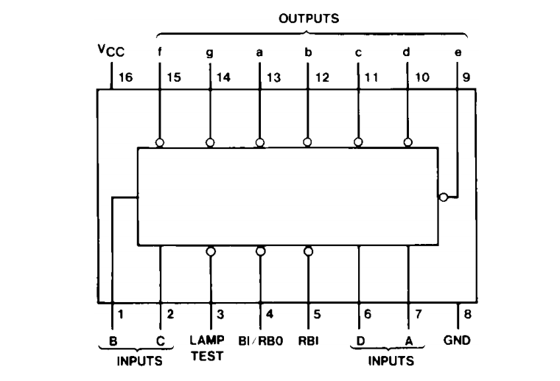

Hình 2.5

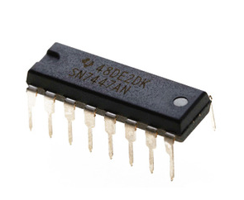

Hình 2.6

TRUTH TABLE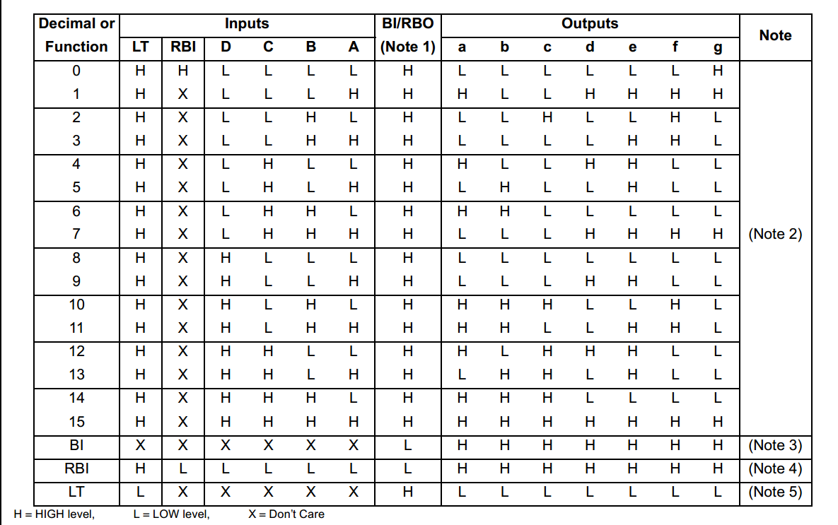

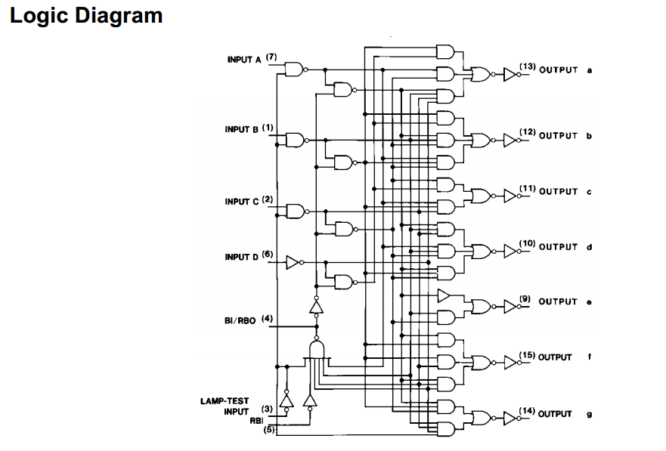

Hình 2.7

## 2.1.3 Khối hiển thị

## 2.1.3.1 Nhiệm vụ: hiển thị giá trị số đếm.

## D:\DAIHOC\nam3\ky 6\6. Do an thiet ke ky thuat\Datasheet\led2.PNG2.1.3.2 Lựa chọn: LED 7 đoạn anode chung, trở 330 từ 7447 qua LED

Hình 2.8

## 2.2 Encoder

**2.2.1 Nhiệm vụ**: Phát xung cho bộ đếm.

**2.2.2 Lựa chọn**: Encoder OMRON E6B2-CWZ6C 500 xung.

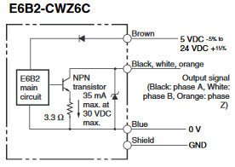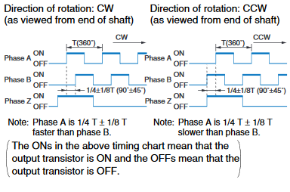

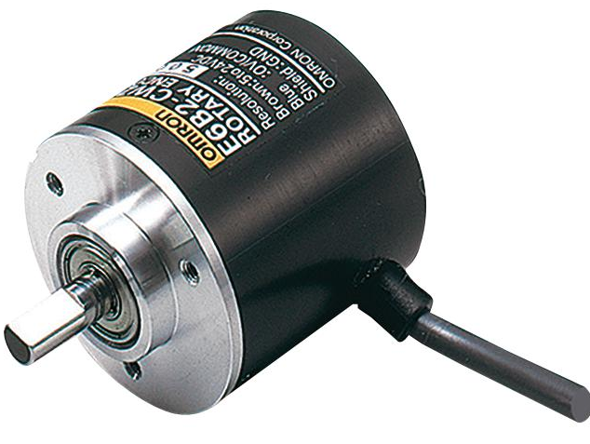

Hình 2.9

Sử dụng cổng XOR để nhân đôi xung của encoder từ 500 lên 1000.

## 2.3 Đọc chiều quay Encoder

**2.3.1 Nhiệm vụ**: Đọc chiều quay Encoder.

## 2.3.2 Lựa chọn: IC D Flipflop 4013.

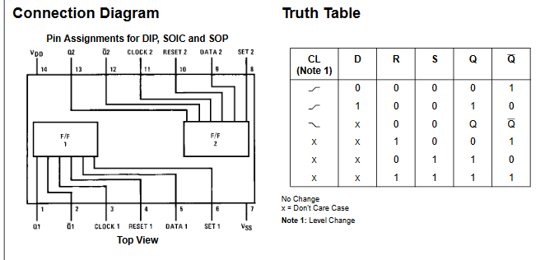

Hình 2.10

## Cho xung B của encoder vào cổng D.

Cho xung A của encoder vào cổng Clock.

Đầu ra của mạch lấy Q.

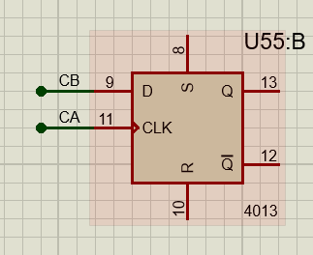

Hình 2.11

Cổng ra nếu quay theo chiều thuận sẽ là 0, ngược lại là 1.

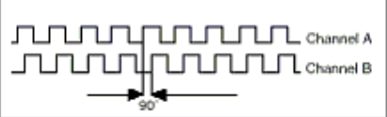

Hình 2.12

## 2.4 Mạch đảo

**2.4.1 Nhiệm vụ**: Đảo chiều đếm.

## 2.4.2 Lựa chọn: Sử dụng 74HC138 và cổng AND.

 là tín hiệu dấu ( 0 dương, 1 âm).

 là tín hiệu chiều quay.

 là xung encoder sau khi x2.

 .

 .

Fu fd bang 74hc138

Fu=Y0.Y3

Fd=Y1.Y2



Hình 2.13

 (0-dương)



 (0-thuận)

u

d

Hình 2.14

## 2.5 Mạch cài đặt gốc

**2.5.1 Mạch reset**

**2.5.1.1 Nhiệm vụ**: Reset toàn mạch về ban đầu.

**2.5.1.2 Lựa chọn:** Sử dụng nút nhấn để reset mạch.



Hình 2.15

**2.5.2 Mạch dừng**

**2.5.2.1 Nhiệm vụ**: Dừng đếm encoder/LED.

**2.5.2.2 Lựa chọn**: Các cổng AND, NOT, IC 4013, IC 74LS85.

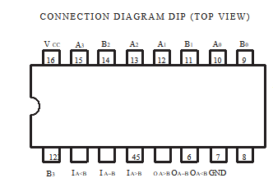

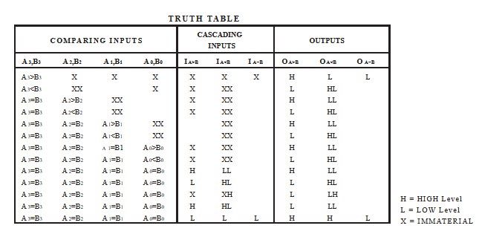

Hình 2.16

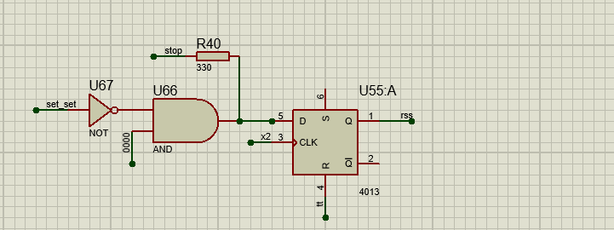

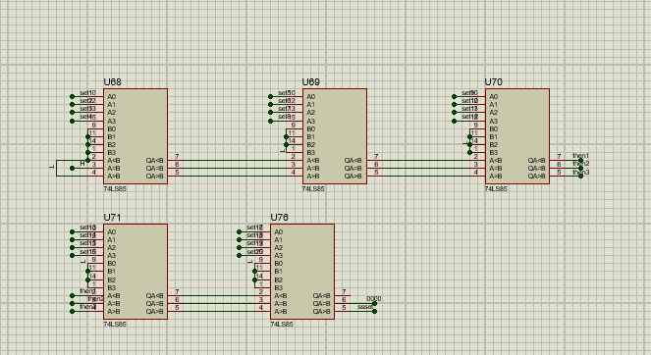

Hình 2.17 (1+2)

Khi có đặt trước và đếm về 0 (0000) => reset = 1 => Dừng đếm.

## 2.5.3 Mạch load chuyển sang đếm

**2.5.3.1 Nhiệm vụ**: Chuyển đổi load và đếm.

**2.5.3.2 Lựa chọn**: Các cổng NOT, AND, OR VÀ IC 4013.

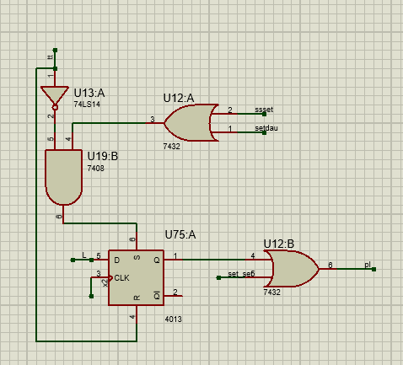

Hình 2.18

Để load thì pl yêu cầu tín hiệu 0 và đếm thì pl=1. Ban đầu, tín hiệu ra pl như trong mạch là 0, sau khi load xong, kích tín hiệu 1 vào chân set (4013), pl chuyển thành 1 để đếm.

**2.5.4 Mạch xác định dấu**

**2.5.4.1 Nhiệm vụ**: xác định dấu.

**2.5.4.2 Lựa chọn**: IC74HC192, IC74LS85, các cổng OR, NOT.





Hình 2.19 (1+2)

Dùng 74HC192 để đếm 2 với reset Z=Q1+tt ( với tt là tín hiệu từ mạch reset),  thì dương, 1 là âm.

Chân dauu là tín hiệu xác định thời điểm qua 0. Tại thời điểm qua 0, dauu = 1, ngược lại dauu = 0.

Mỗi khi dauu = 1 thì đảo dấu ().

pl

0

Set_set

1

pl

1

Set_set

dauu



Hình 2.20

**2.6 Nguồn cấp:** 5V cho IC, 5V cho Encoder.

**2.7 Kết nối các mạch và khởi chạy mô phỏng**

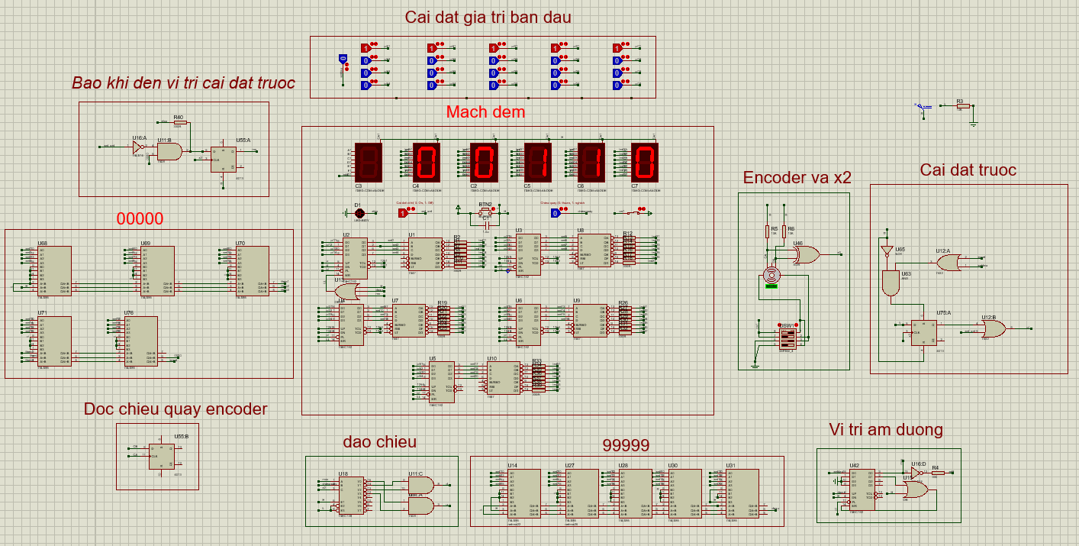

Hình 2.21

Đã chạy mô phỏng thành công.

# THI CÔNG PCB

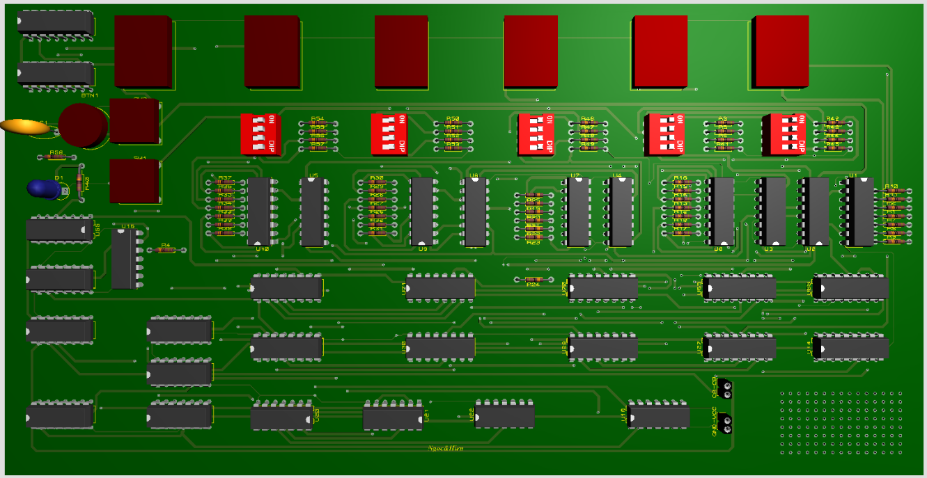

Hình 2.22

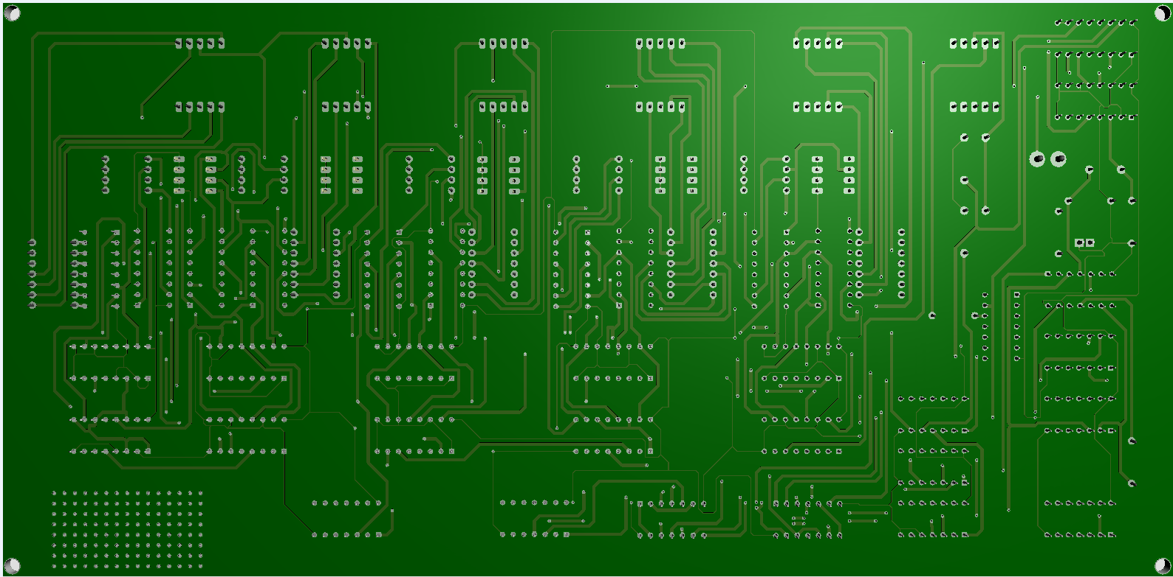

Hình 2.23

# KẾT LUẬN VÀ RÚT RA KINH NGHIỆM

* Khuyết điểm của đề tài:
* Máy đo thường đặt cố định, không di chuyển xa được.
* Khó kiếm puly chu vi 10cm trên thị trường.
* Giá của Encoder omron 500 xung khá cao.
* Ưu điểm của đề tài:
* Mô hình đơn giản, dễ thực hiện nhưng vẫn đảm bảo các yêu cầu của đề tài đặt ra.
* Độ trễ thấp.
* Kiến thức đạt được sau đồ án:
* Biết sử dụng tốt các linh kiện điện tử như IC, LED, điện trở…tránh gây hư hỏng đáng tiếc.
* Biết tự thiết kế và bố trí các phần tử cơ khí, điện tử đơn giản.
* Biết được cách xây dựng kế hoạch và thực hiện một Đồ án môn học.

# TÀI LIỆU THAM KHẢO

1. Datasheet IC 74HC192, <https://www.alldatasheet.com/datasheet-pdf/pdf/15558/PHILIPS/74HC192.html>
2. Datasheet IC 7447, <https://www.alldatasheet.com/datasheet-pdf/pdf/82663/ETC/7447.html>
3. Datasheet IC 4013, <https://pdf1.alldatasheet.com/datasheet-pdf/view/50840/FAIRCHILD/CD4013.html>
4. Datasheet IC 74LS85, <https://www.alldatasheet.com/datasheet-pdf/pdf/12664/ONSEMI/74LS85.html>
5. Segment Digit LED common anode, <https://e-radionica.com/productdata/LD3361BS.pdf>
6. Encoder Omron E6B2-CWZ6C, <https://www.ia.omron.com/data_pdf/cat/e6b2-c_ds_e_6_1_csm491.pdf?id=487>